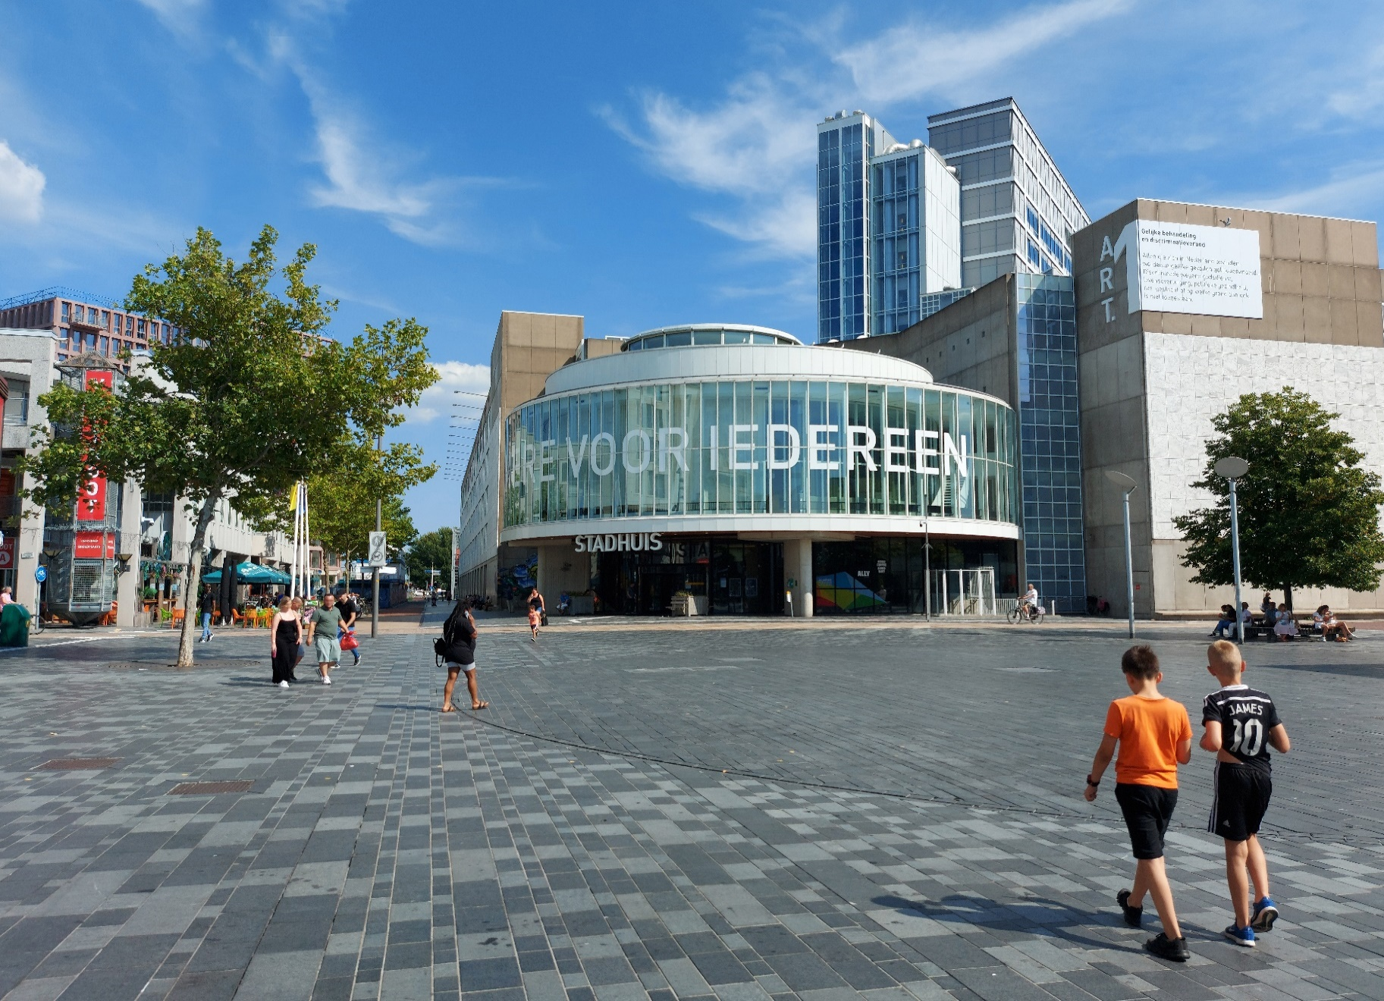
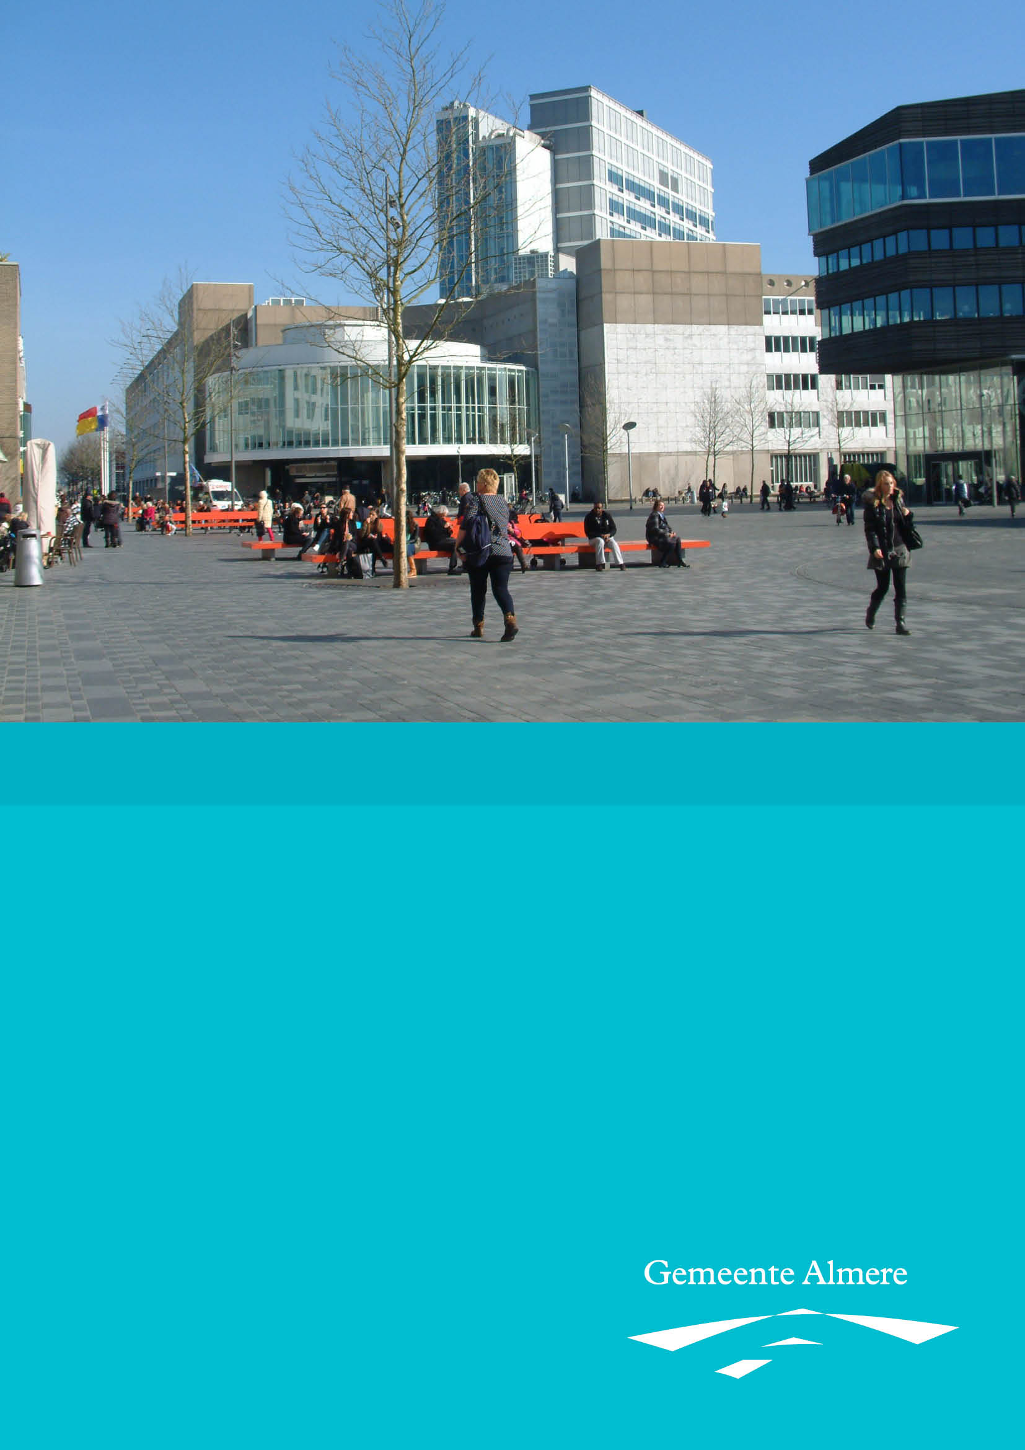

Openbare EA_ Persoonlijke beschermingsmiddelen (PBM)

Gemeente Almere

Aanbestedingsnummer: IA2025.10.02

Bijlage 02_Programma van Eisen
Programma van Eisen

Dit Programma van Eisen maakt onlosmakelijk deel uit van de aanbestedingsstukken, waaronder de Offerteaanvraag en de Nota’s van Inlichtingen van de aanbesteding Persoonlijke Beschermingsmiddelen (PBM) van de gemeente Almere. Het Programma van Eisen beschrijft de minimumeisen die van toepassing zijn op deze opdracht. Van deze minimumeisen mag niet worden afgeweken, noch bij inschrijving, noch tijdens de uitvoering van de opdracht, tenzij nieuwe wet- of regelgeving anders gebiedt. Indien een inschrijving niet aan deze minimumeisen voldoet, leidt dit tot uitsluiting van verdere deelname aan de aanbestedingsprocedure

Vragen over het Programma van Eisen kunnen uitsluitend worden gesteld via de Nota van Inlichtingen. De daarin opgenomen antwoorden en bepalingen prevaleren boven hetgeen in dit document is vermeld.

Door in te schrijven op deze aanbesteding verklaart de inschrijver dit Programma van Eisen te hebben gelezen en begrepen, en onvoorwaardelijk aan de gestelde eisen te zullen voldoen.

EIS | Omschrijving
1 | Algemene Eisen
1.1 | Alle persoonlijke beschermingsmiddelen (PBM) dienen te voldoen aan vigerende Wet- & Regelgeving.
1.2 | Alle persoonlijke beschermingsmiddelen (PBM) moeten een goede pasvorm hebben en geschikt zijn voor zowel mannen als vrouwen.
1.3 | Opdrachtnemer staat ervoor in dat hij de producten zoals omschreven in de aanbestedingsdocumenten gedurende de looptijd van de raamovereenkomst kan leveren in de gevraagde soort en kwaliteit. Indien een product gedurende de looptijd niet langer leverbaar is of door de fabrikant wordt uitgefaseerd, dient opdrachtnemer een technisch en kwalitatief minimaal gelijkwaardig alternatief te leveren dat voldoet aan de in de aanbestedingsdocumenten gestelde eisen.
1.4 | Opdrachtnemer voert de diensten uit met inachtneming van de (Nederlandse en Europese)  actuele wet- en regelgeving
1.5 | Opdrachtnemer adviseert al dan niet op verzoek, kosteloos personeel van opdrachtgever over  producten en diensten zoals gevraagd in dit beschrijvend document en het contract.
1.6 | Opdrachtnemer biedt (per artikel) een maattabel aan waarin aangegeven is welke afmetingen bij  welke maat van het betreffende artikel horen, zodat gebruikers m.b.v. deze maattabellen de juiste maat artikelen kunnen bestellen. Deze maattabel(len) worden als onderdeel van de inschrijving aan Opdrachtgever aangeboden  in de webshop
1.7 | De persoonsgebonden maatgegevens en de artikelenbeschrijvingen zijn het intellectuele  eigendom van Opdrachtgever. Na afloop van de overeenkomst worden de gegevens ter  beschikking van de opdrachtgever gesteld
1.8 | Alle kledingstukken dienen te zijn voorzien van labels met: maat, onderhoudsinstructies en  samenstelling. Labels mogen geen irritatie veroorzaken door plaatsing of materiaal.
1.9 | De veiligheidseisen ten aanzien van de te leveren producten zijn opgegeven in het Prijzenblad (bijlage 02). Aan de fictieve aantallen of de fictieve aanneemsom kunnen geen rechten worden ontleend.
1.10 | Alle door de opdrachtnemer geleverde PBM, veiligheidsschoeisel en losse gereedschappen zijn afgestemd op of minimaal bestemd voor de gebruikelijke werkzaamheden bij de opdrachtgever.
1.11 | Van alle geoffreerde artikelen heeft de opdrachtnemer minimaal één gelijksoortige ander artikel in het assortiment.
2 | Commerciële eisen
2.1 | U dient het prijzenblad in te vullen met daarop de volgende onderdelen:  vaste bruto prijzen voor het assortiment incl. kortingspercentage;
2.2 | Bedragen dienen in Euro’s (exclusief B.T.W.) te zijn vermeld en zijn inclusief alle kosten
2.3 | Wanneer een bepaald artikel niet (meer) te verkrijgen is, wordt een technisch en kwalitatief minimaal gelijkwaardig artikel geleverd tegen de maximale netto prijs van het artikel dat niet (meer) leverbaar is.
3 | Assortiment
Veiligheidsschoeisel NEN-EN 20346:2004
Het aangeboden veiligheidsschoeisel moet bescherming, veiligheid en goede ondersteuning bieden bij werkzaamheden in onder andere werkplaatsen en bij lichte operationele taken. Alle typen veiligheidsschoenen dienen geschikt te zijn voor zowel dames als heren. Daarnaast moet opdrachtnemer de mogelijkheid bieden om veiligheidsschoenen van alle gangbare merken op de markt te leveren, zodat medewerkers kunnen beschikken over schoeisel dat aansluit bij hun werkzaamheden, pasvorm en persoonlijke voorkeur.
3.1 | • Waterdichte laars voorzien van membraan  • Waterdichte schoen voorzien van membraan  • Gevoerd of Gore-Tex (of gelijkwaardig materiaal)  • Voorzien van rits, veters en BOA sluiting (of gelijkwaardig) als opties  • Geschikt voor orthopedische inlegzolen  • Leverbaar in breedtematen
De veiligheidsschoenen dienen van de klasse S-3 te zijn en moeten daarbij aan alle van toepassing zijnde Europese en nationale wet- en regelgeving, richtlijnen en normen (EN-NEN) voldoen. Garantie op materiaal- en fabricagefouten bedraagt minimaal 12 maanden, gerekend vanaf het moment van levering.
3.2 | - Werkschoen S1 - S3 hoog premium  - Werkschoen S1 - S3 halfhoog premium  - Werkschoen S1 - S3 laag premium  - Werklaars S3 Premium
3.3 | Veiligheidsschoeisel dient in diverse, zowel lengte-, breedte-, als hoogtematen beschikbaar te zijn
3.4 | Veiligheidsschoeisel is voor specifieke toepassingen (bijvoorbeeld: opsporen ontplofbare oorlogsresten) metaalvrij uitgevoerd.
3.5 | Veiligheidsschoeisel dient geschikt te zijn voor inlegzolen, als ook voor orthopedische zolen.
3.6 | Veiligheidsschoeisel zijn leverbaar van maat 36 t/m 48
Hoofdbescherming EN 397
3.7 | Helmen zijn voorzien van (kunst) leren zweetbanden, instelbare hoogtesteun en een draaiknop.
3.8 | Hoofdbescherming is beschikbaar in oranje, wit en geel
3.9 | Hoofdbescherming voor beladers dient geen gezichtsbeperking op te leveren bij het omhoog kijken
Gehoorbescherming EN-NEN-352
3.10 | Gehoorbescherming bestaat primair uit otoplastieken in zowel harde als zachte variant
3.11 | Gehoorbescherming bestaat secundair uit oorkappen met de hoogst mogelijke demping
3.12 | Gehoorbescherming voor incidenteel gebruik voldoet aan de hoogst mogelijke demping, minimaal 30dB
3.13 | Bij de levering van otoplastieken dienen ook de lektesten en keuringen aangeboden worden
Oogbescherming EN ISO 16321-1:2022
3.14 | Oogbescherming voorkomt schitteringen en kan ook als zonnebril geleverd worden
3.15 | Oogbescherming dient pasbaar gemaakt te kunnen worden
3.16 | Veiligheidsbrillen mogen niet beslaan
Handbescherming 89/686 en NEN-EN-420
3.17 | Handbescherming dient in meerdere maten leverbaar te zijn.
Gelaatbescherming EN166 e.v.
3.18 | Gelaatschermen dienen zowel los als koppelbaar aan de helm geleverd kunnen worden
Adembescherming EN149 EN 143/EN 14387
3.19 | Alle adembescherming dient goed passend te zijn, danwel pasbaar gemaakt kunnen worden
3.20 | Bescherming tegen stof heeft klasse P3
3.21 | Bescherming tegen gassen en dampen betreffen ABEK
Overige
3.22 | Zonbescherming crèmes bieden minimaal spf 50
4 | Contactpersonen
4.1 | Bij zowel de opdrachtgever als bij de opdrachtnemer wordt één contactpersoon aangewezen. Bij afwezigheid wordt voorzien in deskundige vervanging.
4.2 | Contactpersoon is bereikbaar op werkdagen van 08:00 – 16:00 uur
4.3 | Contactpersoon geeft bij verhindering 24 uur vantevoren de contactgegevens van diens vervanger door aan Opdrachtgever.
5 | MVOI
5.1 | Van de opdrachtnemer eist de Opdrachtgever dat 2% van de totale opdrachtsom (excl. B.T.W.) in het kader van Social Return wordt aangewend.
5.2 | De producten dienen zoveel mogelijk duurzaam en milieuvriendelijk te zijn geproduceerd. Dit houdt in dat gebruik wordt gemaakt van gerecyclede of recyclebare materialen en dat bij de productie en levering rekening wordt gehouden met milieubelasting.
5.3 | Opdrachtnemer gebruikt verpakkingsmaterialen die gemakkelijk hergebruikt kunnen worden, eventueel in de vorm van retourverpakkingen of qua samenstelling uitsluitend gemaakt van papier en karton waardoor recycling eenvoudig te realiseren is.
5.4 | Leveringen worden zoveel mogelijk gebundeld om transportbewegingen te beperken en de  CO2-uitstoot te verlagen.
5.5 | Transport van opdrachtnemer, toeleveranciers en onderaannemers heeft aantoonbaar een zo laag mogelijke CO2-uitstoot.
6 | Logistiek
6.1 | Op de pakbonnen en de facturen dienen de volgende gegevens worden aangegeven: naam gebruiker, afdeling en ordernummer.
6.2 | Spoedbestellingen worden in overleg zo snel mogelijk geleverd en leiden niet tot een meerprijs. Zie  § 15.2 PvE.
6.3 | De bezorging van de bestelling vindt plaats binnen maximaal 5 werkdagen, gerekend vanaf de dag nadat de bestelling door de gemeente is geplaatst.
6.4 | De levering is dusdanig verpakt dat bij gebruikelijk transport de inhoud niet kan beschadigen en dat de inhoud niet buiten de verpakking kan komen.
6.5 | Om de reisafstand voor medewerkers te beperken, de beschikbaarheid van PBM tijdig te waarborgen en het aantal transportbewegingen vanuit duurzaamheidsoverwegingen te beperken, beschikt de opdrachtnemer gedurende de looptijd van de overeenkomst over ten minste één uitgifte- en/of afhaallocatie voor PBM. Deze locatie wordt tevens gebruikt voor het passen van PBM en voor het eventueel ophalen van spoedbestellingen. De locatie is gevestigd binnen een rijafstand van maximaal 50 km, gemeten vanaf de locatie van Stadsreiniging gemeente Almere, De Steiger 221, 1351 AX Almere. De opdrachtnemer vermeldt bij inschrijving de adresgegevens van deze locatie.
7 | Managementinformatie
7.1 | Opdrachtnemer levert alle rapportages digitaal aan bij de Opdrachtgever.  De vorm, structuur en het detailniveau van alle rapportages worden uiterlijk één maand na start van de overeenkomst gezamenlijk vastgesteld.
 | Rapportages
7.2 | Kwartaalrapportage  Opdrachtnemer levert per kwartaal minimaal de volgende informatie aan:  - Omzetgegevens:  - Gerealiseerde omzet in euro’s en aantallen, per afleveradres en per productcategorie.  - De totaal gerealiseerde contractwaarde  - Orderinformatie:  - Aantal geplaatste orders.  - Gemiddelde ordergrootte (in euro’s per order).  - Leverbetrouwbaarheid:  - Percentage orders binnen afgesproken levertijd.  - Percentage compleet geleverde orders.  - Klachtenafhandeling:  - Aantal klachten, inclusief status en afhandeltijd.  - Retourzendingen:  - Aantal retourzendingen.  - KPI-resultaten:  - Realisatie van alle overeengekomen KPI’s.  Kwartaalrapportages worden uiterlijk één week na afloop van het kwartaal ingediend, inclusief eventuele afwijkingen en een herstelplan.
7.3 | Halfjaarlijkse Rapportage  Opdrachtnemer levert tweemaal per jaar:  - Afnameoverzicht op artikelniveau inclusief inkoopprijzen (in Excel).  - Overzicht milieu- en maatschappelijke prestaties, inclusief toegepaste en geplande verbetermaatregelen.  - Rapportage productontwikkelingen met markttrends, innovaties en relevante signaleringen.
7.4 | Jaarlijkse Duurzaamheidsrapportage  De jaarlijkse rapportage bevat minimaal:  - Het aandeel duurzame producten binnen het assortiment (FSC, PEFC)  - Maatregelen ter vermindering van verspilling.  - Voorstellen voor verdere verduurzaming.
7.5 | KPI-Vaststelling en Prestatiemeting  Uiterlijk één maand na de start van de overeenkomst worden KPI’s in overleg met de opdrachtnemer vastgesteld. De KPI’s vormen de basis voor de prestatiemeting. Deze KPI’s vormen het uitgangspunt voor evaluatie en bijsturing en omvatten in ieder geval de volgende prestatiegebieden inclusief voorgestelde meetmethoden:  - Klanttevredenheid, gemeten via periodieke klanttevredenheidsmetingen (bijvoorbeeld NPS of tevredenheidsscore).  - Tijdige en correcte levering, gemeten als percentage leveringen dat binnen de afgesproken levertijd en volledig wordt geleverd (bijvoorbeeld OTIF-score).  - Klachtafhandeling, gemeten op doorlooptijd en tevredenheid na afhandeling (bijvoorbeeld gemiddelde oplostijd).  - Beschikbaarheid webshop (bijvoorbeeld gemeten in uptime).  KPI’s worden periodiek geëvalueerd en opgenomen in de kwartaalrapportage.
8 | Contractmanagement
8.1 | - Per kwartaal vindt een KPI-review plaats.  - Twee keer per jaar vindt een evaluatieoverleg plaats of vaker indien partijen daar behoefte aan hebben.  - Opdrachtnemer heeft een proactieve houding t.a.v. innovaties en procesverbeteringen.  - Basistermijnen voor afwijkingen:  - Ontvangstbevestiging binnen 24 uur.  - Eerste inhoudelijke reactie binnen 2 werkdagen.  - Spoedmeldingen opgelost binnen 2 werkdagen.  - Reguliere meldingen opgelost binnen 4 werkdagen.  - Plan van aanpak binnen 5 werkdagen.  Herstelplan uitgevoerd binnen 4 weken.
8.2 | De opdrachtnemer levert per kwartaal, doch binnen 5 werkdagen na verloop van het kwartaal,  managementinformatie aan de gemeente (factuuroverzichten, verzamellijsten en dergelijke), met daarbij onderscheidt naar:  - Beschouwde periode;  - Artikelsoort of productgroep;  - Prijs;  - Ordernummer.
9 | Klachtenregistratie en – afhandeling
9.1 | - Opdrachtnemer deelt de klachtenprocedure binnen één week na definitieve gunning met de contractmanager.  - Opdrachtnemer is bereikbaar op 08:00 – 16:00 via de vaste contactpersoon.  - Melders ontvangen binnen 24 uur een bevestiging.  - Klachten zonder spoed worden binnen 4 werkdagen opgelost.  - Klachten met spoed binnen 2 werkdagen.  - Bij overschrijdingen volgt automatische melding en escalatie.  - Bij meer dan drie overschrijdingen per kwartaal geldt een boete van 3% van de kwartaalomzet.  - Alle klachten worden geregistreerd en opgenomen in de kwartaalrapportage aangeleverd door de opdrachtnemer.  - Storing webshop:  - Kritieke storingen (waarbij bestellen niet mogelijk is) worden binnen 2 uur opgepakt en binnen 8 uur opgelost.  - Niet-kritieke storingen worden binnen 1 werkdag opgelost.
10 | Escalatieprocedure
10.1 | Deze escalatieprocedure is van toepassing op alle meldingen en afwijkingen met betrekking tot levering, digitale bestelomgeving, SLA’s, KPI’s, facturatie en overige contractuele klachten.  Stap 1 – Operationeel niveau  - Melding wordt schriftelijk ingediend bij de vaste contactpersoon van de opdrachtnemer.  - Opdrachtnemer verzendt een ontvangstbevestiging binnen 24 uur.  - De melding wordt afgehandeld binnen de reactietijd en oplostijd zoals vastgelegd in PvE  Stap 2 – Contractniveau  - Indien de melding niet binnen de basistermijnen wordt opgelost,wordt de contractmanager van de gemeente geïnformeerd.  - De opdrachtnemer levert binnen 5 werkdagen een plan van aanpak, inclusief oorzaakanalyse, maatregelen, planning en verantwoordelijke.  Stap 3 – Managementniveau  - Indien na 2 weken na stap 2 geen oplossing is bereikt, vindt een overleg plaats tussen gemeente en opdrachtnemer.  - De opdrachtnemer stelt een herstelplan op, dat door de gemeente wordt beoordeeld en geaccordeerd.  - Het herstelplan wordt binnen 4 weken volledig uitgevoerd.  Boeteregeling:  - Indien een KPI gedurende > 3 maanden niet wordt gehaald, geldt een boete van 3% van de omzet van het afgelopen kalenderkwartaal binnen dit contract.  - Indien er meer dan 3 klachten per maand worden geregistreerd, geldt een boete van 3% van de omzet van het afgelopen kalenderkwartaal per incident.  - Onder “omzet van het afgelopen kalenderkwartaal” wordt verstaan:  de contractomzet die door de opdrachtnemer is gefactureerd in het meest recent afgesloten kalenderkwartaal voorafgaand aan de constatering van de overtreding.  - De gemeente kan bij verzuim betalingen opschorten en derden inschakelen; de hieruit voortvloeiende kosten worden verhaald op de opdrachtnemer.
11 | Fatale levertermijnen en KPI’s
11.1 | - Alle termijnen gelden als fatale termijnen.  - Bij niet tijdige of onvolledige levering treedt verzuim van rechtswege in.  - Gemeente kan correctieve maatregelen toepassen en aanvullende schadevergoeding eisen.
11.2 | Definities  Plan van Aanpak:  - een eerste, beknopte reactie op een geconstateerde afwijking, inclusief een korte oorzaakanalyse, voorgestelde oplossingsrichting, verantwoordelijkheden en een initiële planning wordt binnen 5 werkdagen aangeleverd.  Herstelplan:  - een volledig uitgewerkt plan dat wordt opgesteld nadat een afwijking is geëscaleerd. Het bevat een diepgaande analyse, definitieve herstelmaatregelen, borgingsacties, deadlines en verantwoordelijke functionarissen. Moet binnen 4 weken volledig zijn uitgevoerd.  Escalatie:  - het formele proces waarbij een niet-opgeloste afwijking, klacht of KPI-afwijking naar een hoger niveau binnen de organisatie wordt gebracht volgens de stappen zoals beschreven in hoofdstuk Escalatieprocedure.  Spoedmelding:  - een klacht of verstoring die directe impact heeft op de bedrijfsvoering van de Opdrachtgever en binnen 2 werkdagen moet zijn opgelost.  Niet-spoedmelding:  - een klacht of verstoring zonder directe impact op de bedrijfsvoering, op te lossen binnen 4 werkdagen.
12 | Webshop
12.1 | De webshop voldoet aan de geldende eisen op het gebied van informatiebeveiliging en de AVG. Voor zover persoonsgegevens worden verwerkt.
12.2 | De webshop is overzichtelijk en gebruiksvriendelijk ingericht en ondersteunt de gebruikers bij het eenvoudig en efficiënt plaatsen van bestellingen.
12.3 | De webshop biedt de mogelijkheid om gebruikers en autorisaties per afdeling, locatie of functie in te richten.
12.4 | De webshop toont uitsluitend het contractassortiment en de overeengekomen contractprijzen en kortingspercentages.
12.5 | De webshop biedt actuele informatie over beschikbaarheid, levertijden en de status van bestellingen.
12.6 | De webshop registreert de bestelhistorie en biedt de mogelijkheid deze te raadplegen en te exporteren.
12.7 | De webshop biedt managementrapportages, bijvoorbeeld over afname, verbruik en kosten per afdeling of kostenplaats.
12.8 | De opdrachtnemer zorgt ervoor dat wijzigingen in het assortiment, prijzen en gebruikersgegevens actueel in de webshop worden verwerkt.
13 | Logo
13.1 | Het logo van de gemeente Almere is te vinden via deze link https://www.almere.nl/logo.
13.2 | Verwerkte labels en logo’s dienen geschikt te zijn voor het gebruiksdoel; te voldoen aan gestelde veiligheidseisen en wasecht tot en met 60º waarbij deze krimpvast en kleurecht blijft tijdens de reiniging.
13.3 | De labels en logo artikel (veiligheidshesje) zijn zo gemaakt en aangebracht dat die niet schuren en/ of irriteren.
14 | Indexering
14.1 | De door Inschrijver geoffreerde prijzen zijn vast en niet herzienbaar gedurende de eerste twaalf (12) maanden na de ingangsdatum van de Overeenkomst.
14.2 | Na afloop van het eerste contractjaar kunnen de tarieven jaarlijks, te beginnen op de ingangsdatum van de Overeenkomst, op schriftelijk verzoek van de Opdrachtnemer worden herzien. Dit verzoek dient uiterlijk drie (3) maanden vóór de beoogde herzieningsdatum bij de Opdrachtgever te worden ingediend, vergezeld van de bijbehorende berekening.
14.3 | Prijsaanpassingen dienen te geschieden conform CBS-indexering Consumentenprijzen; CBS-index 2015=100, Bestedingscategorie 030000 Kleding en schoenen
14.4 | De prijsherziening wordt berekend op basis van de procentuele wijziging van het jaargemiddelde indexcijfer van het CBS.
15 | Bestellen en kostenregistratie
15.1 | De dag van ontvangst van de order is de dag dat de bestelling door de gemeente is geplaatst.
15.2 | Bij spoedbestellingen (zie § 11.2_definities) bestelt de opdrachtgever momenteel via de mail met een ingevulde Excel-orderlijst. In de toekomst moet dit mogelijk zijn via de webshop en/ of via de mail.  - Besteld voor 13:00 worden nog dezelfde middag bezorgd;  - Besteld tussen 13:00 en 16:00 worden de volgende werkdag voor 9:00 bezorgd;  Besteld na 16:00 worden de volgende werkdag voor 12:00 bezorgd.
15.3 | Op de pakbonnen en de facturen dienen de volgende gegevens worden aangegeven: naam gebruiker, afdeling en ordernummer.
15.4 | De gemeente controleert de artikelen en meldt het direct als de uitgeleverde order niet overeenkomt met de bestelling. De opdrachtnemer factureert per order, waarbij de factuur is voorzien van een overzichtelijke bijlage met daarop alle nodige specificaties.

